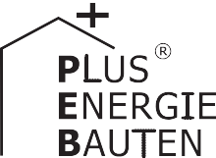Kategorie B PlusEnergieBauten PlusEnergieBau®-Diplom 2017
Die Familie HaRihs sanierte 2015 das 1966 erstellte Einfamilienhaus in Burgdorf/BE. Mit einer umfassenden Nachhaltigkeitsstrategie verwandelten sie das EFH in einen vorbildlichen Plus- EnergieBau. Dank Wärmedämmung, neuen dreifach verglasten Fenstern und stromsparenden Haushaltsgeräten konnte der Gesamtenergiebedarf um 84% von 40’000 auf 6’300 kWh/a redu- ziert werden. Auf dem Süddach wurde eine 12 kW starke PV-Anlage perfekt integriert. Sie er- zeugt jährlich 13’400 kWh CO2-freien Solarstrom. Der Solarstromüberschuss beträgt 7’100 kWh/a oder 113%. Damit könnte die Familie HaRihs jährlich mit fünf Elektroautos jeweils 12’000 km CO2-frei fahren.

213%-PEB-Sanierung EFH HaRihs, 3400 Burgdorf/BE

Das Einfamilienhaus HaRihs wurde 2016 rundum saniert. Der neue Balkon gegen Sü- den und die Holzverkleidung geben dem Haus von 1966 sein neues Aussehen. Die Wärmeerzeugung erfolgt mit einer Luft- Wasser-Wärmepumpe. Zur Entlastung des
sofort verbraucht, der Rest wird in das loka- le Stromnetz eingespeist. Der Eigenver- brauch wird durch die Optimierung der Ein- und Ausschaltzeiten der Wärmepumpe verbessert: Die Wärmepumpe ist möglichst nur dann in Betrieb, wenn sie mit selbst er-
Technische Daten

Wärmedämmung
Wand: 22 cm U-Wert: 0.12 W/m2K Dach: 10/20/27 cm U-Wert: 0.17 W/m2K Boden: 4 cm U-Wert: 0.19/0.4 W/m2K Fenster: dreifach U-Wert: 1.0 W/m2K
Energiebedarf vor der Sanierung [100% | 635%]

Strombezuges für die Wärmepumpe in den
zeugtem Strom betrieben werden kann. Ge-
EBF: 186 m2
kWh/m2a % kWh/a

kurzen, sonnenarmen Wintertagen wurde ein Holzofen eingebaut.
Die neue, kompakte Aussendämmung mit mineralischem Dickputz und die teilwei- se erneuerten Fenster verringern den Wär- mebedarf um etwa 80%. Der Strombedarf ist auch dank energieeffizienten Geräten und konsequentem Einsatz von LED-Be- leuchtung mit 6’300 kWh/a sehr niedrig.
Die ganzflächige 12 kW starke Solaranla- ge ist first-, seiten- und traufbündig sehr gut integriert und deckt den Energiebedarf zu 213%. 20% des generierten Stroms wird
plant sind weitere Massnahmen, um den Eigenverbrauch zu erhöhen.
Der PlusEnergieBau der Familie HaRihs verdient das PlusEnergieBau-Diplom 2017.
GesamtEB: 215 100 39’990
Energiebedarf nach der Sanierung [16% | 100%]
EBF: 186 m2 kWh/m2a % kWh/a
GesamtEB: 34 100 6’299
Energieversorgung
Eigen-EV: m2 kWp kWh/m2a % kWh/a PV: 73 11.6 184 213 13’399
Energiebilanz (Endenergie) % kWh/a
Eigenenergieversorgung: 213 13’399
Gesamtenergiebedarf: 100 6’299
Solarstromüberschuss: 113 7’100
Bestätigt von der localnet AG am 17.07.2017 Tel. 034 420 00 20

Beteiligte Personen

Bauherrschaft und Standort des Gebäudes
Familie HaRihs, 3400 Burgdorf
Architektur
BÜRGI SCHÄRER Architektur und Planung AG Optingenstrasse 54, 3000 Bern 25
Tel. 031 340 35 35, mail@buergischaerer.ch
Energieplanung
Energie hoch drei AG, Optingenstrasse 54, 3013 Bern Tel. 031 544 37 70, mail@energie3.ch
PV-Anlage
RESiQ AG, Lorraine 7, 3400 Burgdorf
Tel. 034 415 00 00, info@resiq.ch
Wärmeerzeugung
Daniel Jutzi AG, Buchmattstrasse 47, 3400 Burgdorf Tel. 034 422 09 22, info@jutziag.ch
Dämmung
Daniel Wegmüller AG, Jegenstorf, Tel. 031 763 33 33
Bärtschi Zimmerei – Schreinerei, Tel. 033 673 28 28

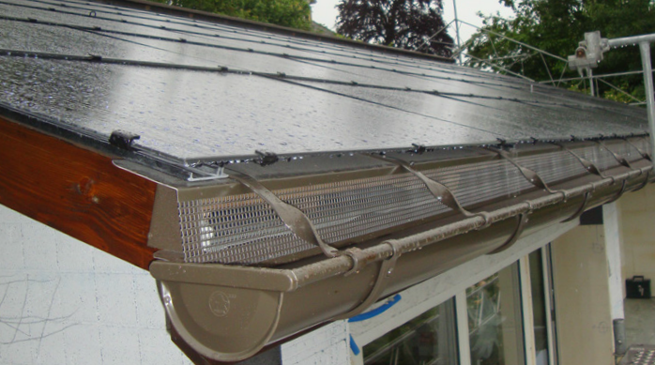
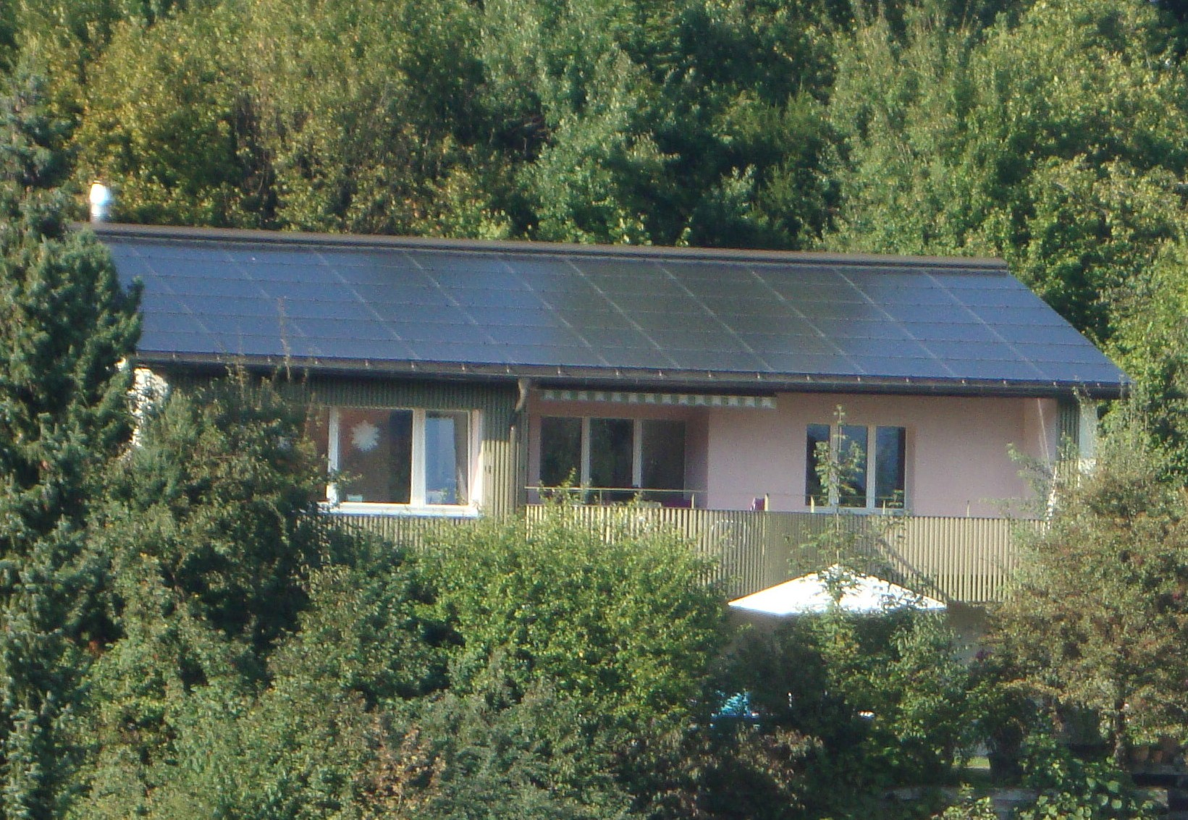1 2

- Im Aussen- und Innenbereich wurden ökologisch hochwertige und einheimische Bautstoffe eingesetzt.
- Die 12 kW starke PV-Anlage ist vorbildlich dach-, seiten- und traufbündig integriert und erzeugt jährlich rund 13’400 kWh.

Schweizer Solarpreis 2017 | Prix Solaire Suisse 2017 | 55

